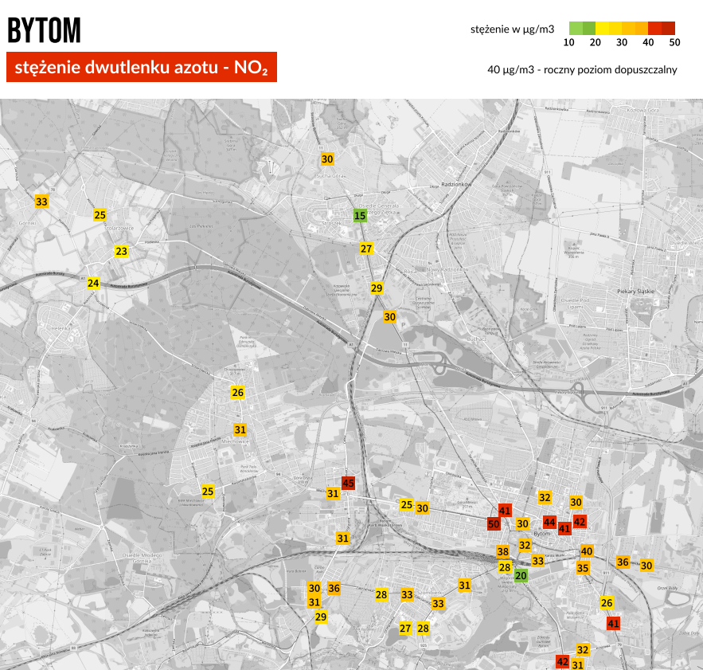
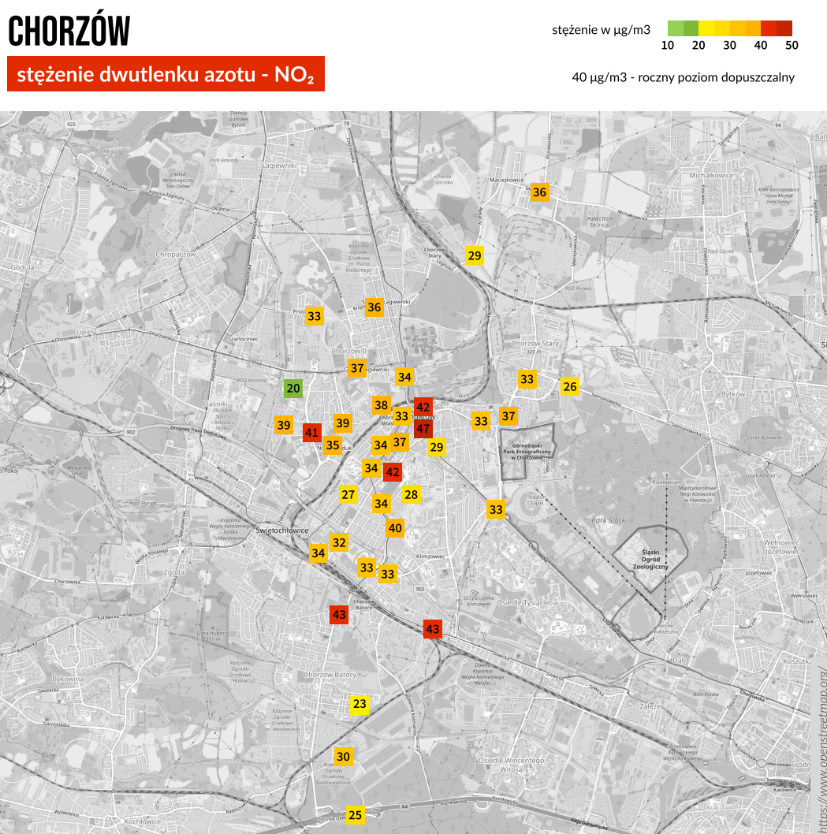

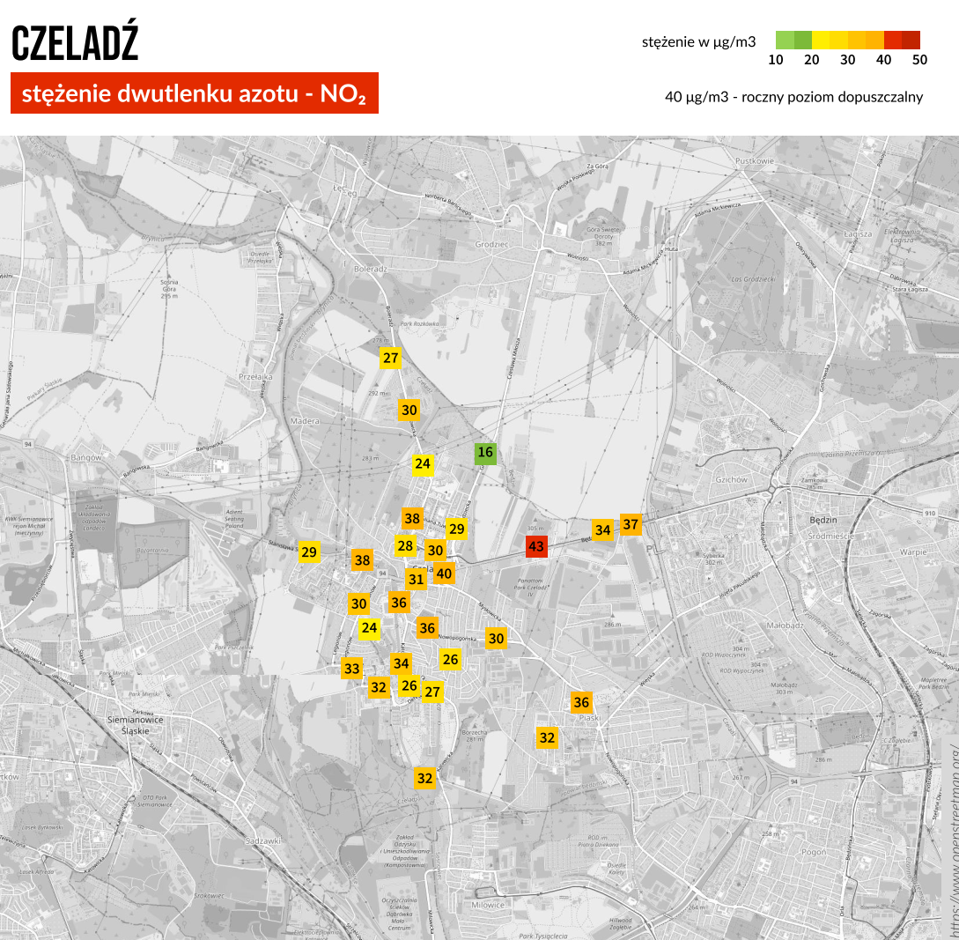

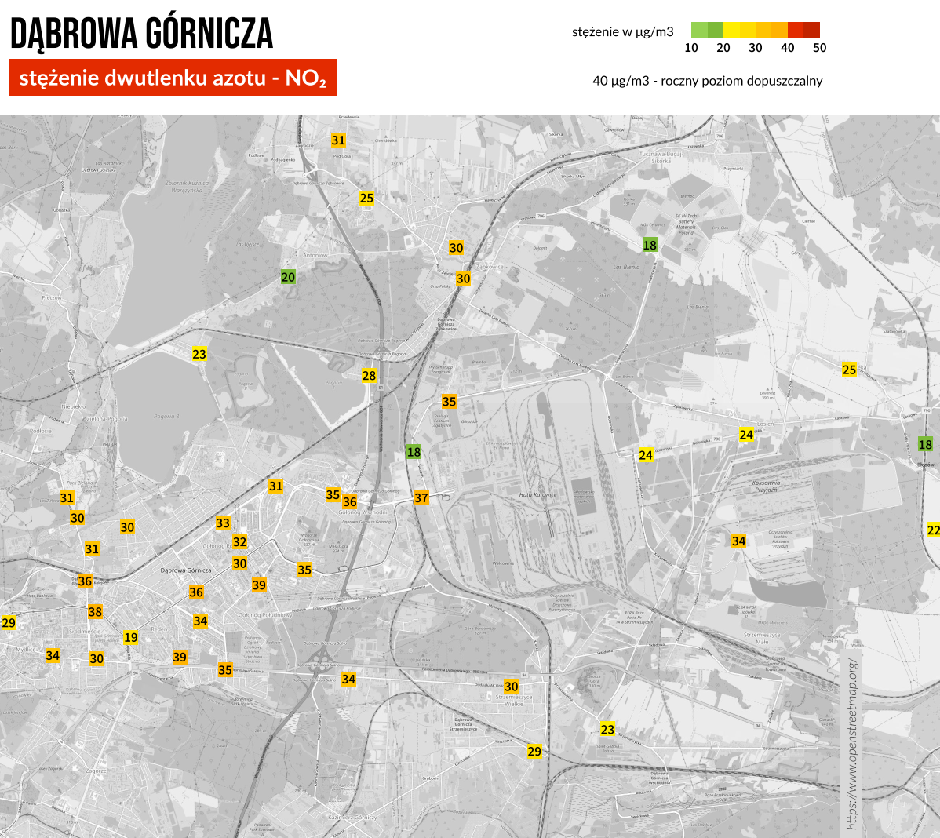

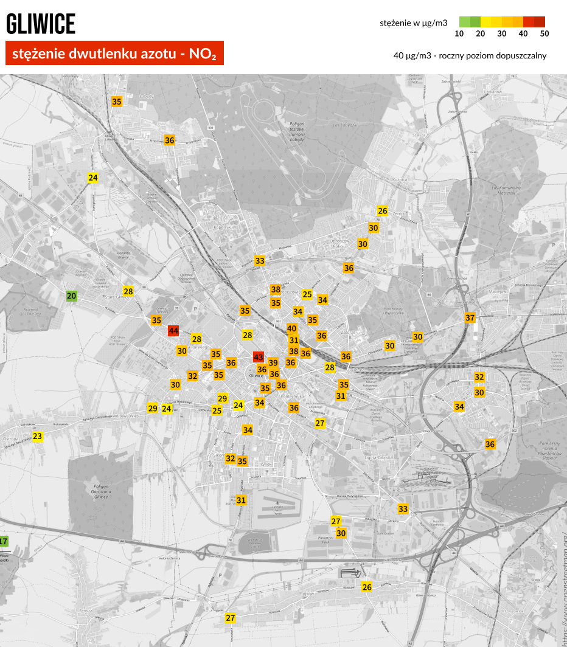

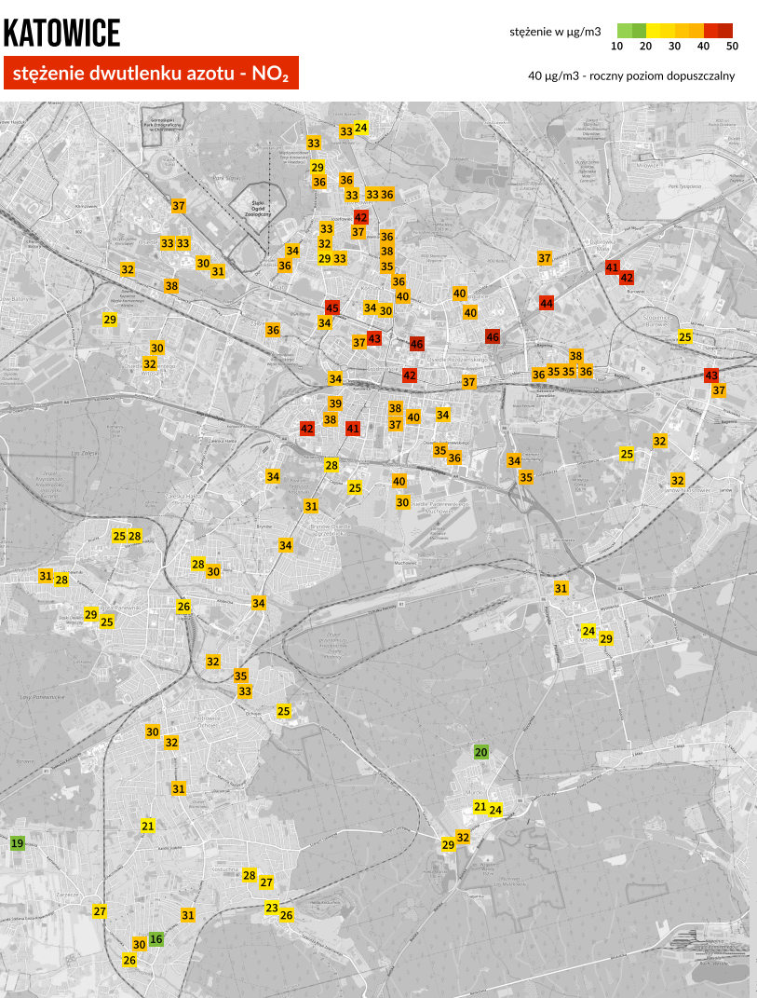

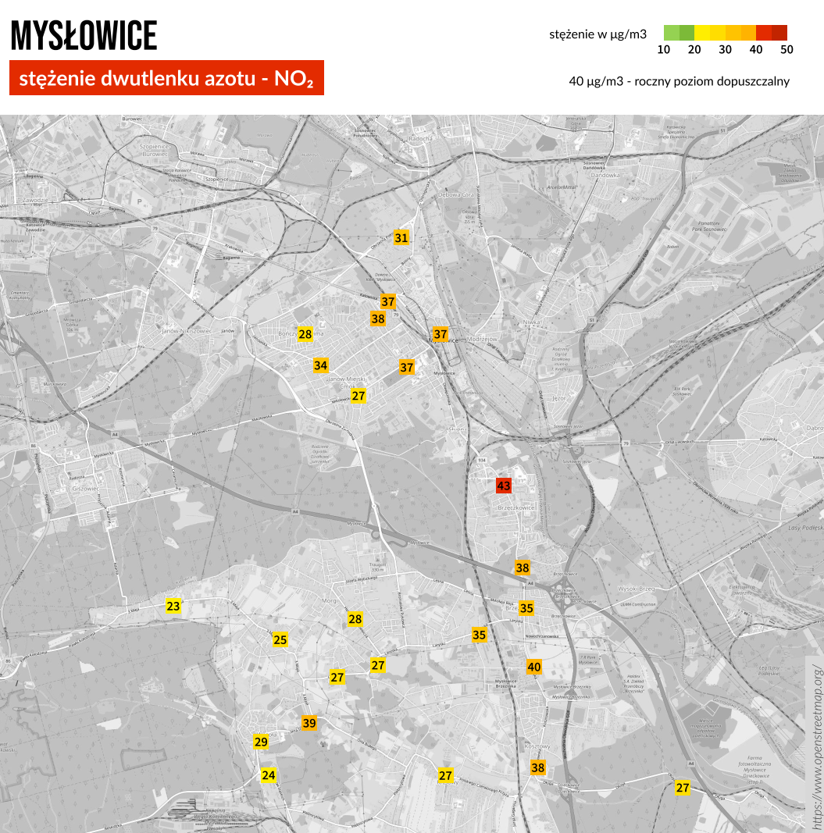

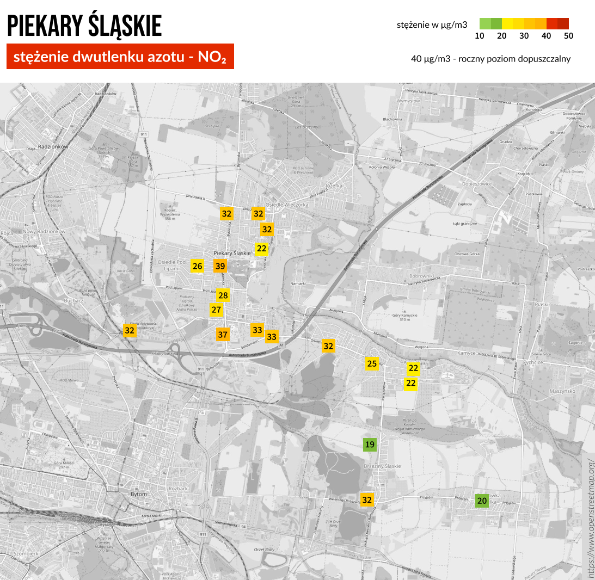

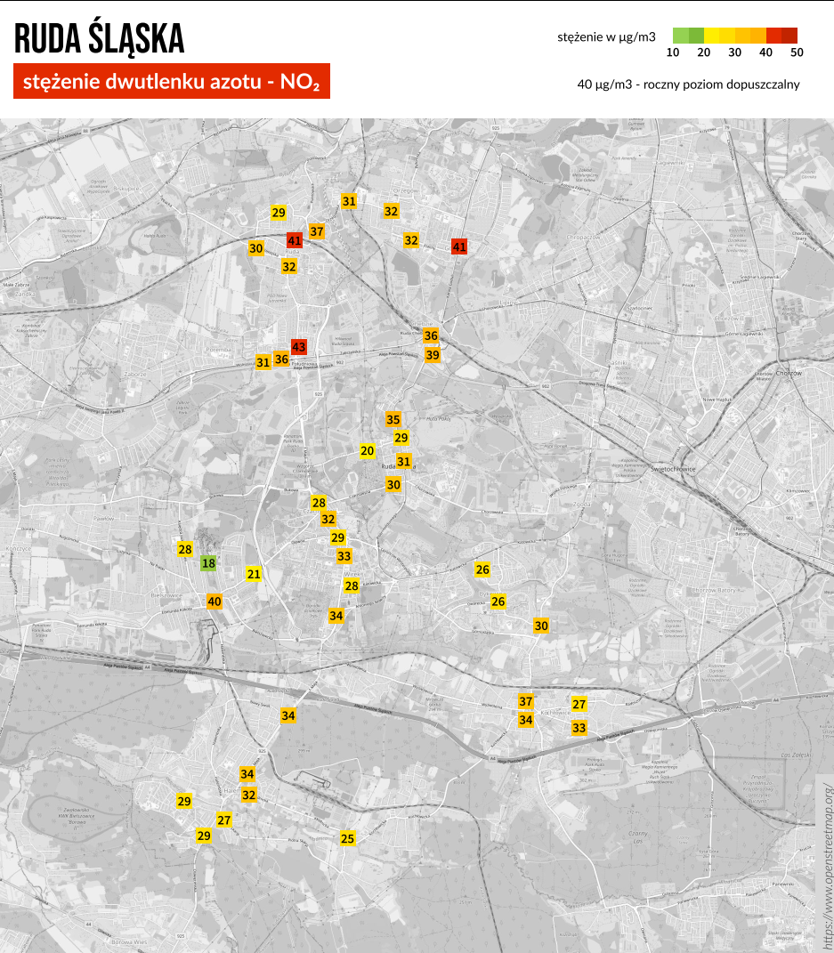

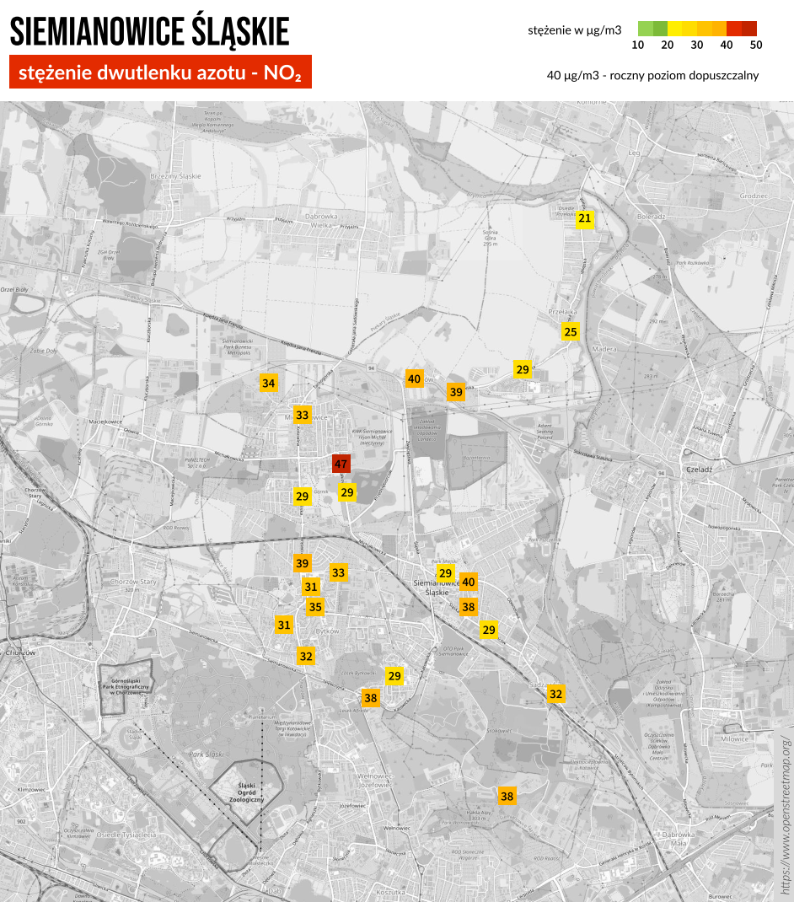

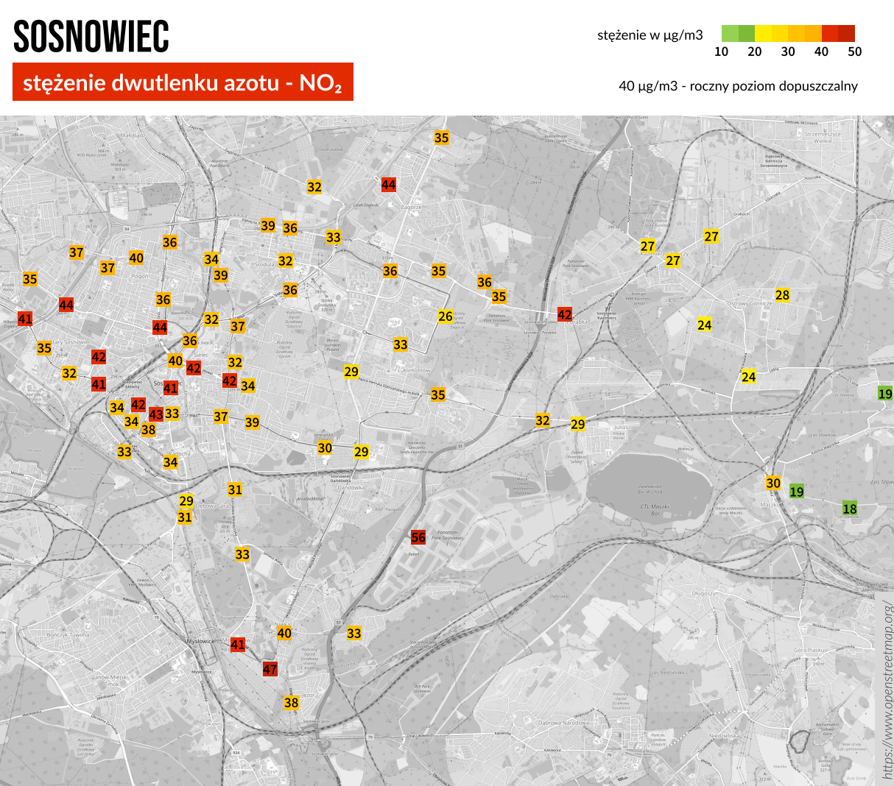

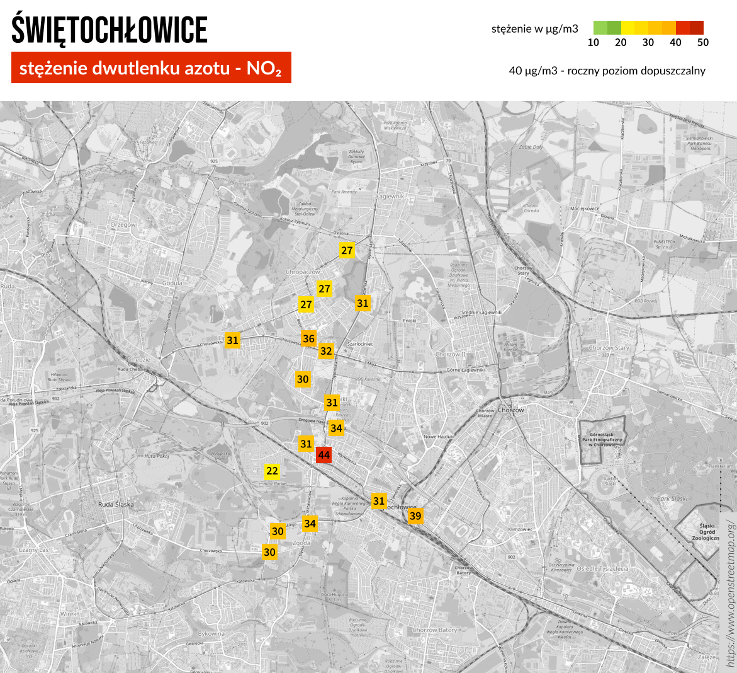

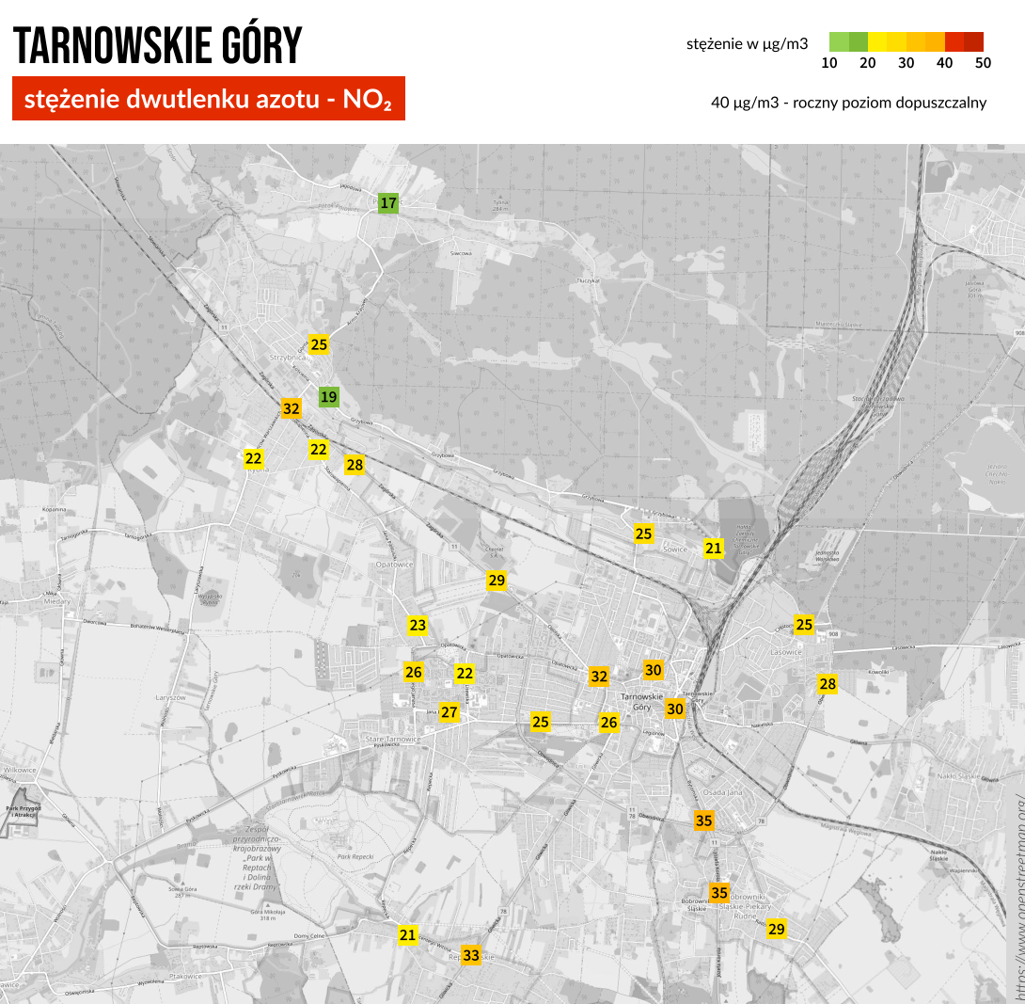

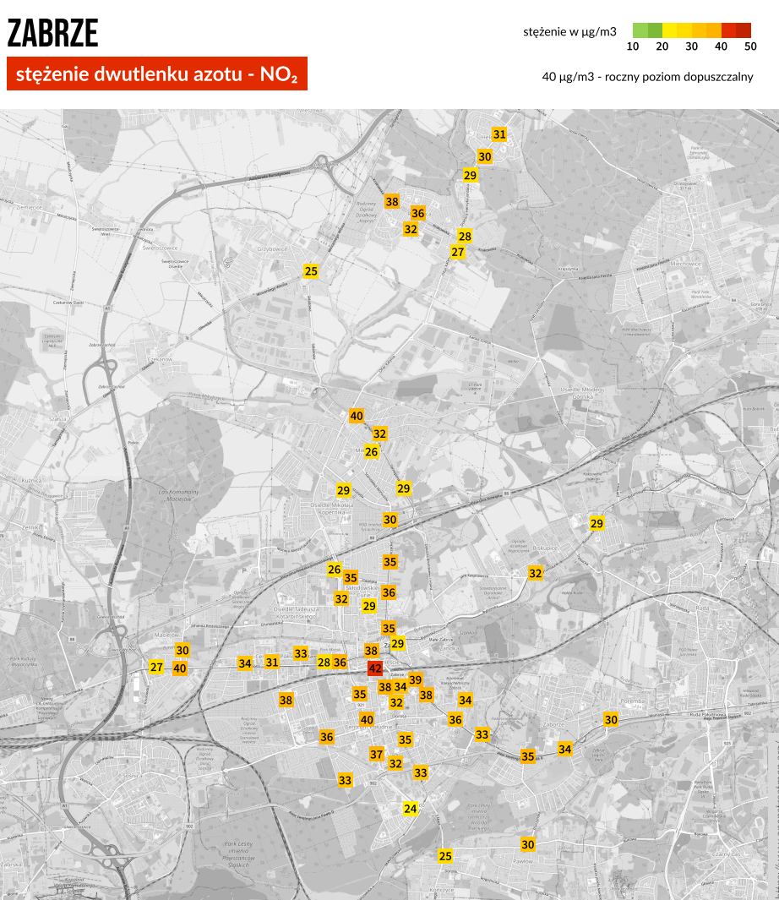

Miasto | Lokalizacja | Stęzenie NO2 [ug/m³]
Sosnowiec | Bobrek Logistyczna Stanowisko: 2 | 56
Bytom | Bytom Wrocławska ul. Wrocławska Stanowisko: 2 | 50
Sosnowiec | Niwka Kościół Stanowisko: 2 | 47
Siemianowice Śląskie | Michałkowice Urząd Miasta Stanowiska: 2 | 47
Chorzów | Chorzów Estakada Stanowisko: 1 | 47
Katowice | Katowice Strefa Kultury NOSPR Stanowisko: 2 | 46
Katowice | Bogucice Skrzyżowanie Stanowisko: 2 | 46
Katowice | Dąb Huta Baildon ul. Chorzowska Stanowisko: 1 | 45
Bytom | Karb Worpie ul. Konstytucji Stanowisko: 2 | 45
Świętochłowice | Świętochłowice Bytomska Stanowisko: 1 | 44
Katowice | Dąbrówka MałaPawilon Handlowy Agata ul. Roździeńskiego | 44
Bytom | Bytom Plac Sobieskiego ul. Piłsudkiego Stanowisko: 1 | 44
Sosnowiec | Rudna Hallera Stanowisko: 1 | 44
Sosnowiec | Zagórze Długosza Stanowisko: 1 | 44
Gliwice | Os. Wojska Polskiego Kozielska Stanowisko: 2 | 44
Sosnowiec | Pogoń Orla Stanowisko: 2 | 43
Ruda Śląska | Ruda Południowa ul. Wolności Stanowisko: 3 | 43
Gliwice | Gliwice Plac Piłsudskiego Stanowisko: 2 | 43
Katowice | Katowice Sokolska ul.Sokolska Stanowisko: 3 | 43
Mysłowice | Brzęczkowice Kościół ul. Generała Jerzego Ziętka Stanowisko: 1 | 43
Czeladź | Czeladź Strefa Ekonomiczna Stanowisko: 4 | 43
Katowice | Szopienice PKP ul. Lwowska Stanowisko: 1 | 43
Chorzów | Chorzów 16 lipca Stanowisko: 1 | 43
Sosnowiec | Sosnowiec Sienkiewicza Stanowisko: 1 | 43
Chorzów | Chorzów Batory Zajezdnia Stanowisko: 1t | 43
Sosnowiec | Sielec Narutowicza Stanowisko: 1 | 42
Katowice | Katowice AWF ul. Mikołowska Stanowisko: 1 | 42
Katowice | Józefowiec Szcześcińska ul. Józefowska Stanowisko: 2 | 42
Bytom | Łagiewniki Krzyżowa ul. Świętochłowicka Stanowisko: 2 | 42
Bytom | Bytom Pogoda ul. Witczaka Stanowisko: 1 | 42
Chorzów | Chorzów Rynek Stanowisko: 1t | 42
Zabrze | Zabrze Goethego CP Stanowisko: 3 | 42
Katowice | Burowiec Szkoła ul. Hallera Stanowisko:2 | 42
Sosnowiec | Sosnowiec Wspólna Stanowisko: 2 | 42
Sosnowiec | Stary Sosnowiec Odrodzenia Stanowisko: 1 | 42
Katowice | Katowice Szkolna ul. Warszawska Stanowisko:1 | 42
Sosnowiec | Sielec Wawel Stanowisko: 1 | 42
Sosnowiec | Porąbka Wiejska Stanowisko: 2 | 42
Chorzów | Chorzów ZUS Stanowisko: 1 | 42
Katowice | Katowice Jordana ul. Kościuszki Stanowisko: 2 | 41
Ruda Śląska | Godula Plac Niepodległości Stanowisko: 2 | 41
Sosnowiec | Milowice Park Logistyczny Stanowisko: 1 | 41
Chorzów | Chorzów Centrum Edukacji Stanowisko: 1 | 41
Bytom | Bytom Strzelców Bytomskich ul. Strzelców Bytomskich Stanowisko: 2 | 41
Bytom | Bytom Matejki ul. Matejki Stanowisko: 1 | 41
Sosnowiec | Sosnowiec Urząd Maista Stanowisko: 4 | 41
Ruda Śląska | Ruda Dworzec PKP ul. Piastowska Stanowisko: 2 | 41
Sosnowiec | Moderzejów Rynek Stanowisko: 1 | 41
Bytom | Bytom Arki Bożka ul. Chorzowska Stanowisko: 2 | 41
Sosnowiec | Sosnowiec Piłsudskiego/ Sobieskiego Stanowisko: 1 | 41
Katowice | Burowiec Szkoła ul. Hallera Stanowisko:1 | 41
Czeladź | Czeladź Rynek Stanowisko: 3 | 40
Mysłowice | Brzezinka Dworcowa ul. Dworcowa Stanowisko: 1 | 40
Katowice | Katowice Francuska ul. Francuska Stanowisko: 2 | 40
Siemianowice Śląskie | Siemianowice Szpital Stanowisko : 1 | 40
Chorzów | Chorzów Dom Działkowca Stanowisko: 1t | 40
Sosnowiec | Sosnowiec Estakada Stanowisko: 1 | 40
Gliwice | Gliwice CP Stanowisko: 5 | 40
Zabrze | Zabrze Kondratowicza Stanowisko: 1 | 40
Sosnowiec | Pogoń Sucha Stanowisko: 1 | 40
Zabrze | Zabrze Politechnika Śląska Stanowisko: 2 | 40
Siemianowice Śląskie | Bańgów Krupanka Stanowisko: 2 | 40
Bytom | Rozbark Siemianwicka ul. Siemianowicka Stanowisko: 1 | 40
Sosnowiec | Niwka Fabryka Stanowisko: 2 | 40
Ruda Śląska | Bielszowice Kopalnia Stanowisko: 2 | 40
Katowice | Koszutka Katowicka ul. Katowicka Stanowisko: 1 | 40
Zabrze | Mikulczyce Pl. Kroczka Stanowisko: 2/2t | 40
Katowice | Bogucice Kościół ul. Katowicka Stanowisko: 1 | 40
Chorzów | Chorzów Szkoła 13 Stanowisko: 1 | 39
Sosnowiec | Środula Północna Stanowisko: 2 | 39
Chorzów | Chorzów Gwarecka Stanowisko: 1 | 39
Katowice | Bogucice Markiefki ul. Leopolda Markiefki Stanowisko: 1 | 39
Siemianowice Śląskie | Bańgów Przychodnia Stanowisko: 1 | 39
Siemianowice Śląskie | Bytków Watoły Stanowisko: 2 | 39
Zabrze | Zabrze Brysza Stanowisko: 1t | 39
Piekary Śląskie | Piekary Bazylika ul. Bytomska Stanowisko: 1 | 39
Sosnowiec | Środula Osiedle Stanowisko: 2 | 39
Dąbrowa Górnicza | Gołonóg 11 listopada Stanowisko: 2 | 39
Sosnowiec | Konstantynów Okrzei Stanowisko: 2 | 39
Katowice | Katowice Mikołowska ul. Mikołowska Stanowisko: 1 | 39
Sosnowiec | Sosnowiec Os. Wanda Stanowisko: 1 | 39
Zabrze | Zabrze Floriana Stanowisko: 1/1t | 39
Dąbrowa Górnicza | Reden Korczaka Stanowisko: 1 | 39
Gliwice | Gliwice Zwycięstwa Stanowisko: 3 | 39
Mysłowice | Wesoła Dzierżonia ul. Jana Dzierżonia Stanowisko: 1 | 39
Świętochłowice | Świętochłowice Gazownia Stanowisko: 1t | 39
Ruda Śląska | Chebzie Rondo ul. Niedurnego Stanowisko: 1 | 39
Sosnowiec | Środula K-D Stanowisko: 1 | 39
Siemianowice Śląskie | Siemianowice Liceum Katolickie Stanowisko: 1 | 38
Katowice | Koszutka Katowicka ul. Katowicka Stanowisko: 2 | 38
Bytom | Bytom Dworzec Stanowisko: 15 | 38
Zabrze | Zabrze Floriana Stanowisko: 2/2t | 38
Zabrze | Zabrze Karola Miarki Stanowisko: 2t | 38
Katowice | Bogucice Kościół ul. Katowicka Stanowisko:2 | 38
Katowice | Katowice Jagiellońska ul. Jagiellońska Stanowisko: 1 | 38
Czeladź | Czeladź Tuwima Stanowisko: 3 | 38
Mysłowice | Brzęczkowice Ogródki Działkowe ul. Generała Jerzego Ziętka Stanowisko: 2 | 38
Gliwice | Gliwice Plac Piastów Stanowisko: 3 | 38
Gliwice | Gliwice Świętojańska Stanowisko: 1 | 38
Sosnowiec | Sosnowiec Kościelna Stanowisko: 1 | 38
Katowice | Zawodzie CP ul. 1 Maja Stanowisko: 2t | 38
Katowice | Katowice Mikołowska ul. Mikołowska Stanowisko: 2 | 38
Dąbrowa Górnicza | Dąbrowa Górnicza Centrum (str. PKZ) Stanowisko: 1 | 38
Zabrze | Zabrze Webera Stanowisko: 1 | 38
Katowice | Koszutka Iłłakoniczówny ul. Iłłakoniczówny Stanowisko: 1 | 38
Zabrze | Rokitnica Andersa Stanowisko: 2 | 38
Gliwice | Gliwice Plac Piastów Stanowisko: 2 | 38
Siemianowice Śląskie | Wełnowiec Plac Alfreda Stanowisko: 2 | 38
Zabrze | Zabrze Lutra Stanowisko: 1t | 38
Chorzów | Chorzów Maisto Dworzec PKP Stanowisko: 1 | 38
Mysłowice | Mysłowice Wielka Skotnica ul. Wielka Skotnica Stanowisko: 1 | 38
Mysłowice | Kosztowy Rynek ul. Kosztowska Stanowisko: 2 | 38
Sosnowiec | Jęzor Jaworznicka Stanowisko: 1 | 38
Bytom | Bytom Zamłynie ul. Zabrzańska Stanowisko: 1 | 38
Katowice | Załęże Dom Kultury ul. Jana Pawła II Stanowisko: 2 | 37
Siemianowice Śląskie | Siemianowice Śląska Stanowisko: 1 | 37
Chorzów | Chorzów Stary Szyb Prezydent Stanowisko: 1 | 37
Zabrze | Zabrze De Guella Ślęczka Stanowisko: 2 | 37
Gliwice | Gliwice Tarnogórska Stanowisko: 1 | 37
Katowice | Szopienice PKP ul. Lwowska Stanowisko: 2 | 37
Chorzów | Chorzów Sobieskiego Stanowisko: 1t | 37
Ruda Śląska | Ruda Matejki ul. Matejki Stanowisko: 1 | 37
Sosnowiec | Rudna Stawowa Stanowisko: 2 | 37
Mysłowice | Mysłowice Kościół ul. Krakowska Stanowisko: 1 | 37
Mysłowice | Mysłowice Kopalnia ul. Katowicka Stanowisko: 2 | 37
Sosnowiec | Sielec Os. Zamkowa Stanowisko: 1 | 37
Czeladź | Czeladź Staszica Stanowisko: 2 | 37
Bytom | Łagiewniki Targowisko ul. Świętochłowicka Stanowisko: 2 | 37
Sosnowiec | Rudna Gospoda Stanowisko: 2 | 37
Mysłowice | Mysłowice Cmentarz ul. Mikołowska Stanowisko: 1 | 37
Ruda Śląska | Kochłowice Kościół ul. Wyzwolenia Stanowisko: 1 | 37
Katowice | Katowice Powstańców Przychodnie ul. Lompy Stanowisko: 1 | 37
Katowice | Park Śląski Wejście Główne ul. Chorzowska Stanowisko: 2t | 37
Katowice | Katowice Sokolska ul.Sokolska Stanowisko: 5 | 37
Katowice | Józefowiec Szcześcińska ul. Józefowska Stanowisko: 1 | 37
Chorzów | Chorzów Floriańska Stanowisko: 1 | 37
Czeladź | Piaski Centrum Handlowe Stanowisko: 1 | 37
Katowice | Dąbrówka Mała Le Ronda ul. Le Ronda Stanowisko: 1 | 37
Gliwice | Gliwice Zajezdnia Stanowisko: 2 | 37
Piekary Śląskie | Szarlej Szpital ul. Bytomska Stanowisko: 1 | 37
Zabrze | Zabrze Urząd Stanu Cywilnego Satnowisko: 2t | 37
Katowice | Zawodzie Paderewskiego ul. 1 Maja Stanowisko: 1t | 37
Dąbrowa Górnicza | Tworzeń Wiadukt Stanowisko: 2 | 36
Sosnowiec | Sosnowiec Rondo Ludwik Stanowisko: 2 | 36
Sosnowiec | Zagórze Kopalnia Stanowisko: 3 | 36
Zabrze | Rokitnica Pomorska Stanowisko: 2 | 36
Gliwice | Gliwice Dąbrowskiego Stanowisko: 2 | 36
Katowice | Os. Paderweskiego Graniczna ul. Graniczna Stanowisko: 2 | 36
Sosnowiec | Pogoń Akademiki Stanowisko: 2 | 36
Katowice | Załęże Janasa ul. Gliwicka Stanowisko: 1t/4 | 36
Gliwice | Gliwice Muzeum Stanowisko: 1 | 36
Ruda Śląska | Chebzie Dworcowa ul. Dworcowa Stanowisko: 2 | 36
Gliwice | Gliwice Radiostacja Stanowisko: 1 | 36
Katowice | Kolonia Agnieszki Bytomska ul. Bytkowska Stanowisko: 1 | 36
Katowice | Józfowiec Szpital. Józefowska Stanowisko: 2 | 36
Gliwice | Gliwice Opolska Stanowisko: 1 | 36
Zabrze | Zabrze Kościół św. Józefa Stanowisko: 1 | 36
Bytom | Rozbark Dom Kopalni ul. Siemianowiska Stanowisko: 1 | 36
Gliwice | Sośnica Os. Żeromskiego Stanowisko: 1 | 36
Sosnowiec | Pogoń Kościół stanowisko: 1 | 36
Sosnowiec | Milowice Hala Sportowa Stanowisko 1 | 36
Zabrze | Mikulczyce Chopina Stanowisko: 1 | 36
Chorzów | Chorzów Krzyżowa Stanowisko: 1 | 36
Katowice | Dąb Szkoła ul. Dębowa Stanowisko: 2 | 36
Gliwice | Przyszówka Kaplica Stanowisko:1 | 36
Bytom | Bobrek Wytrwałych ul. Konstytucji Stanowisko: 2 | 36
Ruda Śląska | Ruda Południowa ul. Zabrzańska Stanowisko: 1 | 36
Katowice | Zawodzie Ośrodek Sportowy ul. 1 Maja Stanowisko: 1 | 36
Świętochłowice | Piaśniki Szpital Stanowisko: 5 | 36
Gliwice | Gliwice Strzody Stanowisko: 1 | 36
Gliwice | Gliwice Dworcowa Stanowisko: 1 | 36
Zabrze | Zabrze Gdańska Stanowisko: 1 | 36
Czeladź | Czeladź Urząd Miasta Stanowisko: 2 | 36
Czeladź | Czeladź Cmentarz Stanowisko: 1 | 36
Dąbrowa Górnicza | Gołonóg Zajezdnia Stanowisko: 1 | 36
Sosnowiec | Sosnowiec CP Stanowisko: 2 | 36
Dąbrowa Górnicza | Reden Komenda Policji Stanowisko: 2 | 36
Gliwice | Gliwice Jasnogórska Stanowisko: 1 | 36
Katowice | Wełnowiec Gnieźnieńska Stanowisko: 1 | 36
Katowice | Janów Lwowska Szkoła ul. Lwowska Stanowisko: 1 | 36
Katowice | Koszutka GIG Stanowisko: 1 | 36
Katowice | Zawodzie CP ul. 1 Maja Stanowisko: 1t | 36
Gliwice | Gliwice Wrocławska Stanowisko: 1 | 36
Dąbrowa Górnicza | Dąbrowa Górnicza Dworzec PKP Stanowisko: 2 | 36
Gliwice | Gliwice Kujawska Stanowisko: 2 | 36
Sosnowiec | Zagórze Centrum Satnowisko: 1 | 36
Katowice | Wełnowiec Poczta ul. Wojciecha Korfantego Stanowisko: 1 | 35
Czeladź | Piaski Wiejska Stanowisko: 2 | 35
Zabrze | Zabrze Mostostal Stanowisko: 2 | 35
Zabrze | Zabrze Multikino Stanowisko: 1 | 35
Sosnowiec | Zagórze Lenartowicza Satnowisko: 1 | 35
Zabrze | Zabrze Komenda Policji Stanowisko: 1 | 35
Bytom | Bytom Teatr Tańca-Rozbark Stanowisko: 2 | 35
Gliwice | Gliwice Franciszkańska Stanowisko: 1 | 35
Zabrze | Zabrze Sienkiewicza Stanowisko: 1t | 35
Dąbrowa Górnicza | Dąbrowa Górnicza Staszic Ziemby Stanowisko: 2 | 35
Sosnowiec | Sosnowiec Egzotarium Stanowisko: 2 | 35
Tarnowskie Góry | Osada Jana ul. Bytomska Stanowisko: 1 | 35
Gliwice | Gliwice Styczyńskiego Stanowisko: 2 | 35
Katowice | Zawodzie Łączna ul. 1 Maja Stanowisko: 1 | 35
Mysłowice | Brzezinka Laryska ul. Laryska Stanowisko: 1 | 35
Sosnowiec | Zagórze Hala Sportowa Stanowisko: 1 | 35
Zabrze | Zaborze Skargi Stanowisko: 2t | 35
Dąbrowa Górnicza | Gołonóg Osiedle Kasprzaka Stanowisko: 1 | 35
Dąbrowa Górnicza | Tworzeń Roździeńskiego Stanowisko: 2 | 35
Chorzów | Chorzów Raciborska Stanowisko: 1 | 35
Dąbrowa Górnicza | Gołonóg Aleja Piłsudskiego Stanowisko: 1 | 35
Katowice | Katowice Cmentarz Komunalny ul. Gospodarcza Stanowisko: 3 | 35
Zabrze | Zabrze Plac Teatralny Stanowisko: 1 | 35
Gliwice | Gliwice Mikołowska Stanowisko: 1 | 35
Ruda Śląska | Nowy Bytom Huta Pokój ul. Niedurnego Stanowisko:1 | 35
Sosnowiec | Milowice Os. Kalety Stanowisko: 1 | 35
Zabrze | Zabrze Targowisko Stanowisko: 1/1t | 35
Gliwice | Gliwice Żurawia Stanowisko: 1 | 35
Gliwice | Gliwice Toszecka Stanowisko: 2 | 35
Gliwice | Gliwice Śliwki Stanowisko: 1 | 35
Katowice | Os. Paderweskiego Graniczna ul. Graniczna Stanowisko: 1 | 35
Katowice | Zawodzie Łączna ul. 1 Maja Stanowisko: 2 | 35
Gliwice | Łabędy Strzelców Bytomskich Stanowisko: 2 | 35
Katowice | Ochojec Sadowa ul. Jankego Stanowisko: 1 | 35
Tarnowskie Góry | Bobrowniki Śląskie ul. Korola Stanowisko: 2 | 35
Siemianowice Śląskie | Bytków Centrum Kultury Stanowisko: 1 | 35
Gliwice | Gliwice Wyspiańskiego Stanowisko: 2 | 35
Katowice | Koszutka Iłłakoniczówny ul. Iłłakoniczówny Stanowisko: 2 | 35
Mysłowice | Brzezinka Centrum ul. Brzezińska Stanowisko: 1 | 35
Sosnowiec | Sielec Park Stanowisko:2 | 35
Sosnowiec | Zagórze Zajezdnia Stanowisko: 3 | 35
Gliwice | Gliwice Cmentarz Centralny Stanowisko: 1 | 35
Sosnowiec | Klimontów Basen Stanowisko: 1 | 35
Gliwice | Gliwice Kościuszki Stanowisko: 1 | 34
Ruda Śląska | Wirek Ratusz ul. 1 Maja Stanowisko: 1 | 34
Chorzów | Chorzów Muzeum Hutnictwa Stanowisko: 1t | 34
Katowice | Katowice Cmentarz Komunalny ul. Gospodarcza Stanowisko: 1 | 34
Czeladź | Piaski Handlowa Stanowisko: 2 | 34
Chorzów | Chorzów Żeromskiego Stanowisko: 1t | 34
Sosnowiec | Sosnowiec Teatralna Stanowisko: 1 | 34
Sosnowiec | Sosnowiec Dęblińska Stanowisko: 1 | 34
Mysłowice | Janów Łokietka ul. Janowska Stanowisko: 1 | 34
Katowice | Dąb Szkoła ul. Dębowa Stanowisko: 1 | 34
Zabrze | Zabrze Pawliczka Stanowisko: 1 | 34
Gliwice | Gliwice Grottgera Stanowisko: 1 | 34
Ruda Śląska | Halemba Wawrzynek ul. 1 Maja Stanowisko: 1 | 34
Siemianowice Śląskie | Michałkowice Bytomska Stanowisko: 2 | 34
Katowice | Katowice Krasińskiego ul. Graniczna Stanowisko: 1 | 34
Sosnowiec | Sielec Klimontowska Stanowisko: 2 | 34
Dąbrowa Górnicza | Reden Aleja Majakowskiego Stanowisko: 2 | 34
Czeladź | Czeladź Reymonta Stanowisko: 2 | 34
Zabrze | Zaborze Lompy Stanowisko: 2 | 34
Dąbrowa Górnicza | Strzemieszyce Sulno Stanowisko: 1 | 34
Dąbrowa Górnicza | Wejście do Parku Hallera na latarni | 34
Zabrze | Zabrze Pl. Krakowski Stanowisko: 1 | 34
Katowice | Koszutka Kino Kosmos ul. Morcinka Stanowisko: 1 | 34
Chorzów | Chorzów Kościół św. Jadwigi Stanowisko: 1t | 34
Chorzów | Chorzów Szkoła Niewidomych Stanowisko: 2t | 34
Gliwice | Gliwice Rybnicka Stanowisko: 2 | 34
Zabrze | Zabrze Słowackiego Stanowisko: 2t | 34
Sosnowiec | Środula Chemiczna Stanowisko: 1 | 34
Ruda Śląska | Kochłowice Rynek ul. Oświęcimska Stanowisko: 2 | 34
Katowice | Brynów W. Pola ul. Mikołowska Stanowisko: 1 | 34
Katowice | Dąb Huta Baildon ul. Chorzowska Stanowisko: 2 | 34
Katowice | Brynów Centrum Przesiadkowe ul. Kościuszki Stanowisko:1 | 34
Sosnowiec | Sosnowiec Jagiellońska Stanowisko: 1 | 34
Świętochłowice | Zgoda Skrzyżowanie Stanowisko: 3 | 34
Gliwice | Gliwice Nowy Świat Stanowisko: 2 | 34
Świętochłowice | Świętochłowice Polna Stanowisko: 2 | 34
Dąbrowa Górnicza | Dąbrowa Górnicza Mydlice Szpital Stanowisko: 1 | 34
Dąbrowa Górnicza | Strzemieszyce Małe Terminal Stanowisko: 1 | 34
Gliwice | Sośnica Most Stanowisko: 2 | 34
Ruda Śląska | Halemba Kościół ul. 1 Maja Stanowisko: 2 | 34
Katowice | Katowice Sądowa ul. Goeppert-Mayer Stanowisko: 2A | 34
Katowice | Brynów Drozdów ul. Kościuszki Stanowisko: 1t | 33
Chorzów | Chorzów Batory Urząd Skarbowy Stanwoisko: 1 | 33
Sosnowiec | Osiedle Naftowa Stanwisko: 1 | 33
Gliwice | Os. Kopernika Myśliwska Stanowisko: 2 | 33
Katowice | Ochojec Sadowa ul. Jankego Stanowisko: 2 | 33
Siemianowice Śląskie | Michałkowice Kościelna Stanowisko: 1 | 33
Chorzów | Chorzów Stary Bożogrobców Stanowisko: 1 | 33
Bytom | Szombierki Kościół ul. Zabrzańska Stanowisko:2 | 33
Bytom | Bobrek Ratusz ul. Zabrzańska Stanowisko: 1t | 33
Zabrze | Zabrze Religi Stanowisko: 1t | 33
Piekary Śląskie | Szarlej Osiedle Sowińskiego ul. Prymasa Stefana Wyszyńskiego Stanowisko: 2 | 33
Sosnowiec | Środula Cmentarz Stanowisko: 1 | 33
Sosnowiec | Sosnowiec Ostrogórska Stanowisko: 3 | 33
Zabrze | Guido Kopalnia Zabytkowa Stanowisko 1/1t | 33
Katowice | Bytkowska Centrum Targowe ul. Bytkowska Stanowisko: 2 | 33
Katowice | Osiedle Tysiącelcia Zawiszy Czarnego ul. Tysiąclecia Stanowisko: 2 | 33
Chorzów | Chorzów Stadion Śl. Stanowisko: 1t | 33
Katowice | Józefowiec Jabłoniowa ul. Słoneczna Stanowisko: 2 | 33
Katowice | Józfowiec Szpital. Józefowska Stanowisko: 1 | 33
Gliwice | Gliwice Okrężna Stanowisko: 1 | 33
Bytom | Górniki Skrzyżowanie ul. Żołnierska Stanowisko: 2 | 33
Czeladź | Czeladź Muzeum Stanowisko: 2 | 33
Katowice | Wełnowiec Plac Alfreda Stanowisko: 1 | 33
Tarnowskie Góry | Repty Śląskie Długa ul. Dluga Stanowisko: 1 | 33
Chorzów | Chorzów Racławicka OPS Stanowisko: 1 | 33
Chorzów | Chorzów Liceum Katolickie Stanowisko: 1 | 33
Sosnowiec | Niwka Kolonia Staszic Stanowisko: 1 | 33
Sosnowiec | Os. Bór Bloki Stanowisko: 1 | 33
Dąbrowa Górnicza | Gołonóg Aleja Zagłębia Dąbrowskiego Stanowisko: 2 | 33
Zabrze | Zaborze Skargi Stanowisko: 1t | 33
Katowice | Osiedle Tysiącelcia Zawiszy Czarnego ul. Tysiąclecia Stanowisko: 1 | 33
Chorzów | Chorzów Dworcowa Stanowisko: 1t | 33
Sosnowiec | Zagórze Gwiezdna Stanowisko: 2 | 33
Zabrze | Zabrze Trocera Stanowisko: 2 | 33
Ruda Śląska | Kochłowice Szkoła ul. Oświęcimska Stanowisko: 2 | 33
Bytom | Bytom Opera ul. Karola Miarki Stanowisko: 1 | 33
Piekary Śląskie | Szarlej Wyszyńskiego ul. Prymasa Stefana Wyszyńskiego Stanowisko: 2 | 33
Katowice | Józefowiec Sciegiennego Stanowisko: 3 | 33
Siemianowice Śląskie | Bytków Os. Młodych Stanowisko: 2 | 33
Katowice | Wełnowiec Gnieźnieńska Stanowisko: 2 | 33
Ruda Śląska | Godula Osiedle ul. Joanny Stanowisko: 1 | 33
Zabrze | Zaborze Skansen Luiza Stanowisko: 1 | 33
Chorzów | Chorzów Racławicka Stanowisko: 1t | 32
Ruda Śląska | Wirek Kościół ul. 1 Maja Stanowisko: 1 | 32
Zabrze | Zabrze Struga Stanowisko: 1 | 32
Piekary Śląskie | Brzeziny Śląskie Skrzyżowanie ul. Biskupa Herberta Bednorza Stanowisko: 1 | 32
Tarnowskie Góry | Strzybnica Park Hutnika ul. Zagórska Stanowisko: 1 | 32
Czeladź | Piaski Szybikowa Stanowisko: 1 | 32
Siemianowice Śląskie | Siemianowice Kolonia Wojewódzka Stanowisko: 1 | 32
Siemianowice Śląskie | Bytków Os. Chemik Stanowisko: 2 | 32
Zabrze | Zabrze Hala MOSIR Stanowisko: 2 | 32
Chorzów | Chorzów Opolska Stanowisko: 1 | 32
Chorzów | Chorzów Dąbrowskiego Stanowisko: 1 | 32
Mysłowice | Brzezinka Orzeszkowej ul. Laryska Stanowisko: 1 | 32
Ruda Śląska | Orzegów Orzegowska ul. Orzegowska Stanowisko: 2 | 32
Dąbrowa Górnicza | Gołonóg Liceum Andersa Stanowisko: 2 | 32
Katowice | Osiedle Witosa Centrum ul. Witosa Stanowisko: 1 | 32
Gliwice | Sikornik Osiedle Stanowisko: 1 | 32
Piekary Śląskie | Szarlej Dworzec PKP ul. Śląska Stanowisko: 2 | 32
Piekary Śląskie | Osiedle Wieczorka Konstytucji 3 Maja ul. Konstytucji 3 Maja Stanowisko: 1 | 32
Ruda Śląska | Czarny Las Zespół Szkół ul. 1 Maja Stanowisko: 2 | 32
Sosnowiec | Sielec Szkolna Stanowisko: 1 | 32
Piekary Śląskie | Piekary Dwór ul. Bytomska Stanowisko: 2 | 32
Czeladź | Czeladź Józefów Stanowisko: 1 | 32
Zabrze | Rokitnica Ośrodek Zdrowia Stanowisko: 1 | 32
Sosnowiec | Porąbka Dworzec PKP Stanowisko: 1 | 32
Zabrze | Zabrze 3 Maja Szpital Stanowisko: 1/1t | 32
Czeladź | Piaski Kościuszki Stanowisko: 2 | 32
Gliwice | Gliwice Puszkina Stanowisko: 1 | 32
Katowice | Dąbrówka Mała Żwirowa ul. Strzelców Bytomskich Stanowisko: 2 | 32
Piekary Śląskie | Osiedle Wieczorska Szkoła ul. Jana Pawła II Stanowisko: 2 | 32
Zabrze | Mikulczyce Tarnopolska Stanowisko: 1 | 32
Katowice | Murcki Kołodzieja ul. Kołodzieja Stanowisko:2 | 32
Katowice | Janów Zamkowa Skwer ul. Zamkowa Stanowisko: 1 | 32
Katowice | Nikiszowiec Szyb Wilson ul. Szopienicka Stanowisko: 1 | 32
Zabrze | Biskupice Młyńska Stanowisko: 2/2t | 32
Zabrze | Zabrze Skłodowskiej Stanowisko: 1 | 32
Bytom | Bytom Jagiellońska ul. Jagiellońska Stanowisko: 2t | 32
Katowice | Józefowiec Sciegiennego Stanowisko: 1 | 32
Tarnowskie Góry | Tarnowskie Góry Opolska ul. Opolska Stanowisko: 2 | 32
Katowice | Załęże Szkoła ul. Gliwicka Stanowisko: 2t | 32
Sosnowiec | Środula Prusa Stanowisko: 1 | 32
Świętochłowice | Piaśniki Skrzyżowanie Stanowisko: 2 | 32
Sosnowiec | Józefów Auchan Stanowisko: 1 | 32
Ruda Śląska | Ruda Muzeum ul. Wolności Stanowisko: 1 | 32
Bytom | Łagiewniki Boisko ul. Krzyżowa Stanowisko:1 | 32
Sosnowiec | Sosnowiec Os. Piastów Stanowisko: 1 | 32
Bytom | Bytom Szpital nr 1 ul. Chrobrego Stanowisko: 2 | 32
Gliwice | Sośnica Bema Stanowisko: 1 | 32
Ruda Śląska | Halemba Park Wodny ul. Kłodnicka Stanowisko: 2 | 32
Piekary Śląskie | Park Trzech Bohaterów ul. Oświęcimska 1 | 31
Gliwice | Gliwice Odlewników Stanowisko: 2 | 31
Katowice | Piotrowice Skrzyżowanie ul. Jankego Stanowisko: 1 | 31
Katowice | Panewniki Szkoła ul. Panewnicka Stanowisko:1 | 31
Siemianowice Śląskie | Bytków Kościół Stanowisko: 1 | 31
Katowice | Osiedle Tysiącelcia Piastów ul. Piastów Stanowisko: 1 | 31
Gliwice | Gliwice Dworzec Stanowisko: 1 | 31
Bytom | Bobrek Ratusz ul. Kontytucji Stanowisko: 2t | 31
Świętochłowice | Park Zacisze przy Przedszkolu | 31
Zabrze | Helenka Kościół Stanowisko: 2 | 31
Czeladź | Czeladź Policja Stanowisko: 1 | 31
Katowice | Ochojec Lechicka ul. Kościuszki Stanowisko: 2 | 31
Siemianowice Śląskie | Węzłowiec Centrum Handlowe Stanowisko: 2 | 31
Świętochłowice | Lipiny Targowisko Stanowisko: 1 | 31
Sosnowiec | Dębowa Góra Ogródki Działkowe Stanowisko: 1 | 31
Ruda Śląska | Nowy Bytom Urząd Miasta ul. Niedurnego Stanowisko:1 | 31
Dąbrowa Górnicza | Dąbrowa Górnicza Park Zielona Las Stanowisko: 2 | 31
Dąbrowa Górnicza | Dąbrowa Górnicza Korzeniec Stanowisko:1 | 31
Bytom | Szombierski Kolonia Górnicza ul. Zabrzańska Stanowisko: 1t | 31
Świętochłowice | Świętochłowiece Mijanka | 31
Sosnowiec | Sielec Kąpielisko Stanowisko: 2 | 31
Świętochłowice | Piaśniki Os. Skałka Stanowisko: 2t | 31
Bytom | Karb ul. Miechowicka Stanowisko: 1 | 31
Gliwice | Gliwice Warszawska Stanowisko: 2 | 31
Katowice | Podlesie Strzelnica ul. Armii Krajowej Satnowisko: 2 | 31
Katowice | Brynów Zgrzebnioka ul. Kościuszki Stanowisko: 2t | 31
Bytom | Karb Kopalnia ul. Konstytucji Stanowisko: 2 | 31
Mysłowice | Mysłowice Targ Miejski ul. Obrzeżna Północna Stanowisko: 1 | 31
Bytom | Miechowice Plac Szpitalny Stanowisko: 1 | 31
Ruda Śląska | Ruda Klary ul. Zabrzańska Stanowisko: 1 | 31
Dąbrowa Górnicza | Gołonóg Dworzec PKP Stanowisko: 2 | 31
Dąbrowa Górnicza | Ujejsce Kościół Stanowisko: 1 | 31
Katowice | Janów Zamkowa Skwer ul. Zamkowa Stanowisko: 2 | 31
Zabrze | Zabrze Pl. Słowiański Stanowisko: 1 | 31
Ruda Śląska | Orzegów Most ul. Orzegowska Stanowisko: 1 | 31
Katowice | Piotrowice Cmentarz ul. Armii Krajowej Stanowisko: 2 | 31
Czeladź | Czeladź Legionów Stanowisko: 2 | 31
Gliwice | Trynek Ogródki Działkowe Stanowisko: 1 | 31
Katowice | Giszowiec Kolista Pętla ul. Kolista Stanowisko:1 | 30
Zabrze | Zabrze Kondratowicza Stanowisko: 3 | 30
Czeladź | Czeladź Grodziecka Stanowisko: 1 | 30
Bytom | Bytom Prusa ul. Witczaka Stanowisko: 1 | 30
Gliwice | Sośnica Apteka Stanowisko: 2 | 30
Bytom | Łagiewniki Fabryczna ul. Fabryczna Stanowisko: 1t | 30
Zabrze | Pawłów Kościół Stanowisko: 1 | 30
Bytom | Sucha Góra Poczta ul. Strzelców Bytomskich Satnowisko: 2 | 30
Gliwice | Gliwice Tężnia Stanowisko: 2 | 30
Sosnowiec | Sosnowiec Wodociągi Stanowisko: 1 | 30
Ruda Śląska | Nowy Bytom Centrum Stanowisko: 1 | 30
Sosnowiec | Maczki Krakowska Stanowisko: 1 | 30
Dąbrowa Górnicza | Dąbrowa Górnicza Liceum Żeromskiego Stanowisko: 1 | 30
Zabrze | Zaborze Wolności Stanowisko: 2 | 30
Tarnowskie Góry | Tarnowskie Góry Bytomska ul. Bytomska LO Stanowisko: 2 | 30
Czeladź | Czeladź Wojkowicka Pętla Stanowisko: 1 | 30
Bytom | Bytom Łużycka ul. Wrocławska Stanowisko: 2 | 30
Katowice | Piotrowice Skrzyżowanie ul. Jankego Stanowisko: 2 | 30
Katowice | Osiedle Tysiącelcia Piastów ul. Piastów Stanowisko: 2 | 30
Dąbrowa Górnicza | Dąbrowa Górnicza Park Zielona Promenada Stanowisko: 1 | 30
Bytom | Bobrek Huta Julia ul. Konstytucji Stanowisko: 1 | 30
Sosnowiec | Dańdówka Cmentarz Stanowisko: 2 | 30
Dąbrowa Górnicza | Strzemieszyce Kościół Stanowisko: 1 | 30
Świętochłowice | Chropaczów Os. na Wzgórzu Stanowisko: 2t | 30
Gliwice | Gliwice Zamenhofa Stanowisko: 2 | 30
Gliwice | Żerniki Olszewskiego Stanowisko: 1 | 30
Dąbrowa Górnicza | Ząbkowice Kino Uciecha (przy Ursie) Stanowisko: 2 | 30
Gliwice | Gliwice Akacjowa Stanowisko: 2 | 30
Gliwice | Os. Wojska Polskiego Czwartaków Stanowisko: 1 | 30
Katowice | Osiedle Witosa Centrum ul. Witosa Stanowisko: 2 | 30
Czeladź | Czeladź Osiedle Słoneczne Stanowisko: 1 | 30
Bytom | Rozbark Orzeł Baiły ul. Siemianowcka Stanowisko: 1 | 30
Katowice | Podlesie Uniczowska ul. Uniczowska Stanowisko: 1 | 30
Gliwice | Gliwice Sowińskiego Stanowisko: 2 | 30
Świętochłowice | Zgoda Centrum Kultury Stanowisko: 1 | 30
Ruda Śląska | Ruda Starowiejska ul. Starowiejska Stanowisko: 1 | 30
Katowice | Piotrowice Osiedle ul. Jankego Stanowisko: 1 | 30
Bytom | Łagiewniki Lelewela Teatr Górnośląski ul. Cyryla i Metodego Stanowisko: 1 | 30
Bytom | Bytom Kościół św. Trójcy ul. Piekarska Stanowisko: 1t | 30
Zabrze | Zabrze Przystankowa Stanowisko: 2 | 30
Dąbrowa Górnicza | Gołonóg Manhattan Stanowisko: 1/1t | 30
Gliwice | Gliwice Bojskowska Stanowisko: 1 | 30
Katowice | Stara Ligota Rolna ul. Rolna Stanowisko: 1 | 30
Tarnowskie Góry | Tarnowskie Góry Powstańców Śląskich ul. Powstańców Śląskich Stanowisko: 1 | 30
Katowice | Muchowiec Droga do Lotniska ul. Francuska Stanowisko: 2 | 30
Świętochłowice | Piaśniki Korfantego Stanowisko: 2 | 30
Świętochłowice | Zgoda Zespół Szkoł Stanowisko: 2 | 30
Zabrze | Helenka PCK Stanowisko: 2 | 30
Ruda Śląska | Kochłowice Krzyż ul. Tunkla Stanowisko: 1 | 30
Bytom | Dąbrowa Miejska Centrum Handlowe ul. Strzelców Bytomskich | 30
Dąbrowa Górnicza | Ząbkowice Dom Kultury Stanowisko: 2 | 30
Katowice | Koszutka Morcinka ul. Morcinka Stanowisko: 1 | 30
Dąbrowa Górnicza | Dąbrowa Górnicza Korzeniec Pogoria III Stanowisko:2 | 30
Chorzów | Chorzów Batory Niedźwiedziniec Cmentarz Stanowisko: 1 | 29
Ruda Śląska | Nowy Bytom Pokoju ul. Pokoju Stanowisko: 1 | 29
Katowice | Obroki MPGK ul. Obroki Stanowisko: 1 | 29
Sosnowiec | Sosnowiec Wodociągi Stanowisko: 2 | 29
Sosnowiec | Dańdówka Skrzyżowanie Stanowisko: 4 | 29
Dąbrowa Górnicza | Dąbrowa Górnicza Urząd Pracy Stanowisko: 2 | 29
Zabrze | Mikulczyce Al. Szczęście Ludwika Stanowisko: 2t | 29
Dąbrowa Górnicza | Strzemieszyce Szałasowizna Stanowisko: 2 | 29
Dąbrowa Górnicza | Dąbrowa Górnicza Aleja Róż Stanowisko: 2/2t | 29
Katowice | Kolonia Agnieszki Bytomska ul. Bytkowska Stanowisko: 2 | 29
Chorzów | Chorzów Stary Wiejska Stanowisko: 1 | 29
Katowice | Giszowiec Przyjazna ul. Przyjazna Stanowisko: 1 | 29
Zabrze | Rokitnica Śl. Uniwersytet Medyczny Stanowisko: 2 | 29
Sosnowiec | Zagórze Droga do Klimontowa Stanowisko: 2 | 29
Tarnowskie Góry | Bobrowniki Śląskie Radzionkowsta ul. Radzionkowska Stanowisko 1 | 29
Ruda Śląska | Halemba Solidarności ul. 1 Maja Stanowisko: 1 | 29
Bytom | Łagiewniki Media Markt u. Chorzowska Stanowisko: 1 | 29
Ruda Śląska | Halemba Energetyków ul. Solidarności Stanowisko: 2 | 29
Mysłowice | Wesoła Rynek ul. Walentego Roździeńskiego Stanowisko: 2 | 29
Gliwice | Gliwice Zygmunta Starego Stanowisko: 1 | 29
Czeladź | Czeladź Zespół Szkół Stanowisko:2 | 29
Siemianowice Śląskie | Bańgów Kościół Stanowisko: 2 | 29
Gliwice | Wójtowa Wieś Wójtowska Stanowisko: 2 | 29
Siemianowice Śląskie | Siemianowice Park Miejski przy ul. Parkowej | 29
Chorzów | Chorzów Teatr Rozrywki Stanowisko: 2t | 29
Ruda Śląska | Ruda Szkoła ul. Gierałtowska Stanowisko: 1 | 29
Katowice | Nowy Nikiszowiec ul. Gospodarcza Stanowisko: 2 | 29
Zabrze | Biskupice Zamkowa Stanowisko: 2 | 29
Zabrze | Os. Kopernika Heweliusza Stanowisko: 1 | 29
Zabrze | Zabrze SCCŚ Stanowisko: 2 | 29
Tarnowskie Góry | Strzybnica Chemet ul. Zagórska Stanowisko: 1 | 29
Sosnowiec | Porąbka Kopalnia Stanowisko: 1 | 29
Siemianowice Śląskie | Michałkowice Park Górnika Stanowiska: 2 | 29
Katowice | Józefowiec Jabłoniowa ul. Słoneczna Stanowisko: 1 | 29
Siemianowice Śląskie | Siemianowice Pszczelnicza Szkoła Stanowisko: 1 | 29
Katowice | Murcki Kołodzieja ul. Kołodzieja Stanowisko: 1 | 29
Bytom | Stroszek Kopalnia ul. Strzelców Bytomskich Stanowisko: 2 | 29
Siemianowice Śląskie | Siemianowice Park Górnik przy ul. Michałkowickiej | 29
Ruda Śląska | Wirek Osiedle ul. Główna Stanowisko: 2 | 29
Katowice | Ligota Szpital ul. Medyków Stanowisko: 1 | 29
Siemianowice Śląskie | Os.Tuwima Poradnia Stanowisko: 1 | 29
Czeladź | Czeladź Wylewy Stanowisko: 2 | 29
Bytom | Bobrek Szkoła [nż] ul. Konstytucji Stanowisko: 1t | 29
Gliwice | Stare Gliwice Chemiczna Stanowisko: 1 | 28
Sosnowiec | Ostrowy Górnicze Pomnik Stanowisko: 1 | 28
Katowice | Panewniki Szkoła ul. Panewnicka Stanowisko: 2 | 28
Gliwice | Gliwice Zabrska Stanowisko: 1 | 28
Gliwice | Gliwice Centrum Onkologii Stanowisko: 2 | 28
Bytom | Bytom Zamłynie ul. Zabrzańska Stanowisko: 1t | 28
Katowice | Stara Ligota Rolna ul. Rolna Stanowisko: 2 | 28
Bytom | Szombierki Elektrownia ul. Zabrzańska Stanowisko: 2t | 28
Chorzów | Park Róż | 28
Ruda Śląska | Wirek Stadion ul.Katowicka Stanowisko: 1 | 28
Mysłowice | Morgi Kościół ul. Sienkiewicza Stanowisko: 1 | 28
Tarnowskie Góry | Strzybnica Zawiszy ul. Zagórska Stanowisko: 2 | 28
Czeladź | Czeladź Dworzec Stanowisko: 2 | 28
Katowice | Kokociniec Płochy ul. Kijowska Stanowisko: 1 | 28
Zabrze | Park Miejski ul. Wolności | 28
Bytom | Szombierki Frycza Modrzewskiego u. Frycza Modrzewskiego Satnowisko: 2t | 28
Ruda Śląska | Czarny Las Stacja Paliw ul. 1 Maja Stanowisko: 1 | 28
Dąbrowa Górnicza | Pogoria I Droga do Plaży Satnowisko:2 | 28
Ruda Śląska | Bielszowice Przychodnia ul. Ks. Niedzieli | 28
Katowice | Kostuchna Kościół ul. Tadeusza Boya-Żeleńskiego Stanowisko: 2 | 28
Piekary Śląskie | Park Wolności ul. Kalwaryjska 58III | 28
Katowice | Katowice Kościuszki Szpital ul. Kościuszki Stanowisko: 1t | 28
Zabrze | Park Miejski ul. Krakowska | 28
Tarnowskie Góry | Lasowice Osiedle Stanowisko: 2 | 28
Mysłowice | Bończyk Kościół ul. Mieczysława Jasturna Stanowisko: 2 | 27
Gliwice | Os. Wojska Polskiego Szkoła Stanowisko: 1 | 27
Piekary Śląskie | Szarlej Poczta ul. Bytomska Stanowisko: 1 | 27
Ruda Śląska | Halemba Piotra Skargi ul. Piotra Skargi Stanowisko: 1 | 27
Ruda Śląska | Kochłowice Osiedle ul. Radoszowska Stanowisko: 1 | 27
Katowice | Podlesie Dworzec PKP ul. Uniczowska Stanowisko: 2 | 27
Mysłowice | Larysz Storczyków [n/ż] ul. Laryska Stanowisko: 2 | 27
Sosnowiec | Kazimierz Górniczy Poczta Stanowisko: 3 | 27
Zabrze | Rokitnica CP Stanowisko: 4 | 27
Świętochłowice | Park Chropaczowski | 27
Czeladź | Czeladź Cmentarz Komunalny Stanowisko:2 | 27
Czeladź | Park Jordana | 27
Bytom | Szombierski Osiedle ul. Grota-Roweckiego Stanowisko: 1 | 27
Mysłowice | Larysz ul. Laryska Stanowisko: 1 | 27
Mysłowice | Dziećkowice Leśniczówka ul. Długa Stanowisko: 1 | 27
Mysłowice | Krasowy Kościół ul. Polskiego Czerwonego Krzyża Stanowisko: 3 | 27
Sosnowiec | Kazimierz Górniczy Park Stanowisko: 2 | 27
Zabrze | Maciejów Knurowska Satnowisko: 2t | 27
Świętochłowice | Chropaczów Szkoła Stanowisko: 1/2t | 27
Sosnowiec | Grabocin Kościuszkowców Stanowisko: 2 | 27
Katowice | Kostuchna Szkoła ul. Wantuły Stanowisko: 1 | 27
Bytom | Łagiewniki Adamka ul. Armii Krajowej Stanowisko: 1 | 27
Gliwice | Gliwice Bojskowska SSE Stanowisko: 2 | 27
Chorzów | Chorzów Omańskowskiej Stanowisko: 1t | 27
Piekary Śląskie | Kozłowa Góra ul. Tarnogórska Stanowisko: 1 | 27
Mysłowice | Ćmok Pętla ul. Partyzantów Stanowisko: 2 | 27
Tarnowskie Góry | Stare Tarnowice Osiedle Przyjaźń ul. Aleja Jana Pawła Stanowisko: 1 | 27
Świętochłowice | Chropaczów Os. Wiechaczka Stanowisko: 1t | 27
Bytom | Stroszek Narutowicza ul. Strzelców Bytomskich Stanowisko: 2 | 27
Gliwice | Gliwice Arena Widowiskowo-Sportowa Stanowisko: 1 | 26
Katowice | Ligota Dworzec PKP ul. Panewnicka Stanowisko: 2 | 26
Katowice | Kostuchna Osiedle ul. Tadeusza Boya-Żeleńskiego Stanowisko: 2 | 26
Tarnowskie Góry | Stare Tarnowice Francuska ul. Francuska Stanowisko: 1 | 26
Ruda Śląska | Bykowina 11 listopada ul. 11 Lisopada Stanowisko: 1 | 26
Bytom | Bytom Mickiewicza Park ul. Chorzowska Stanowisko: 1t | 26
GIOŚ | DĄBROWA GÓRNICZA TYSIĄCLECIA 25A | 26
Ruda Śląska | Bykowina Gwarceka ul. Gwarecka Stanowisko: 1 | 26
Katowice | Panewniki Skrzyżowanie ul. Owsiana Stanowisko: 1 | 26
Chorzów | Chorzów Stary Dom Pomocy Stanowisko: 1 | 26
Czeladź | Czeladź Osiedle Borowa Stanowisko: 2 | 26
Chorzów | Maciejkowice Spółdzielnia Stanowisko: 1 | 26
Zabrze | Zabrze Al. Korfantego Stanowisko: 2 | 26
Gliwice | Bojków Dolny Skrzyżowanie Stanowisko: 3 | 26
Gliwice | Żerniki Rogozińskiego Stanowisko: 2 | 26
Piekary Śląskie | Osiedle Wyzwolenia Chopina ul. Fryderyka Chopina Stanowisko: 2 | 26
Katowice | Podlesie Uniczowska ul. Uniczowska Stanowisko: 2 | 26
Bytom | Miechowice Bławatkowa ul. Bławatkowa Stanowisko: 1 | 26
Tarnowskie Góry | Tarnowskie Góry Wysztńskiego ul. Wyszyńskiego Stanowisko: 2 (Park) | 26
Czeladź | Czeladź Park Stanowisko: 1 | 26
Sosnowiec | Zagórze Aleja Paderwskiego Stanowisko: 2 | 25
Gliwice | Bojków Skrzyżowanie Stanowisko: 2 | 25
Tarnowskie Góry | Tarnowskie Góry Krótka ul. Krótka Stanowisko: 1 (Park) | 25
Czeladź | Czeladź Kopalnia Saturn Stanowisko:2 | 25
Zabrze | Kończyce Cmentarz Stanowisko: 2 | 25
Bytom | Miechowice Kopalnia ul. Racjonalizatorów Stanowisko: 1 | 25
Tarnowskie Góry | Lasowice ul. Częstochowska Stanowisko: 1 | 25
Zabrze | Grzybowice Witosa Stanowisko: 2 | 25
Katowice | Ligota Szpital ul. Medyków Stanowisko: 2 | 25
Dąbrowa Górnicza | Ząbkowice Osiedle Młodych Hutników Stanowisko: 2 | 25
Ruda Śląska | Halemba Most ul. Kłodnicka Stanowisko: 2 | 25
Mysłowice | Wesoła Szkoła ul. 3 Maja Stanowisko: 1 | 25
Piekary Śląskie | Kamień ul. Oświęcimska Stanowisko: 2 | 25
Tarnowskie Góry | Strzybnica Szkoła ul. Górna Stanowisko: 2 | 25
Katowice | Kokociniec Płochy ul. Kijowska Stanowisko: 2 | 25
Chorzów | Chorzów Batory Szyb Kleofas StanowiskoL 1 | 25
Bytom | Stolarzowice Kościuszki ul. Gombrowicza Stanowisko: 1 | 25
Tarnowskie Góry | Sowice Słowackiego ul. Słowackiego Stanowisko: 2 | 25
Gliwice | Gliwice Słowackiego Stanowisko: 2 | 25
Katowice | Katowice Ceglana Szpital Kliniczny ul. Ceglana Stanowisko: 1 | 25
GIOŚ | DĄBROWA GÓRNICZA TYSIĄCLECIA 25A | 25
Dąbrowa Górnicza | Łęka Przelotowa Stanowisko: 2 | 25
Bytom | Bytom Szkoła Medyczna ul. Wrocławska Stanowisko 1t | 25
Siemianowice Śląskie | Przełajka Brynicka Stanowisko: 1 | 25
Katowice | Ochojec Szpital. ul Ziołowa Stanowisko: 1 | 25
Gliwice | Gliwice Warszawska II Stanowisko: 1 | 25
Katowice | Szopienice Bednorza ul. Bednorza Stanowisko: 2 | 24
Dąbrowa Górnicza | Łosień Koksownicza Stanowisko: 1 | 24
Czeladź | Park Grabek | 24
GIOŚ | KATOWICE KOSSUTHA 6 | 24
GIOŚ | ZABRZE SKŁODOWSKIEJ 34 | 24
Sosnowiec | Ostrowy Górnicze Kolonia Leśna Stanowisko: 4 | 24
Gliwice | Stare Łabędy Stanowisko: 1 | 24
Gliwice | Glwice Teatr Stanowisko: 1 | 24
GIOŚ | ZABRZE SKŁODOWSKIEJ 34 | 24
Gliwice | Wójtowa Wieś Dolnej Wsi Stanowisko: 1 | 24
Dąbrowa Górnicza | Łosień Szkoła Stanowisko: 1 | 24
Czeladź | Czeladź Szpital Stanowisko: 2 | 24
Gliwice | Czechowice Skrzyżowanie Stanowisko: 1 | 24
Katowice | Murcki Bielska ul. Bielska Stanowisko: 1 | 24
Bytom | Stolarzowice Rokitnicka ul. Rokitnicka Satnowisko: 2 | 24
GIOŚ | KATOWICE KOSSUTHA 6 | 24
Mysłowice | Wesoła Piastów Śląskich ul. Piastów Śląskich Stanowisko: 1 | 24
Zabrze | Guido Szkoła Stanowisko: 1 | 24
Katowice | Wełnowiec Plac Alfreda Stanowisko: 3 | 24
Katowice | Giszowiec Radosna ul. Radosna Stanowsko: 1 | 24
Sosnowiec | Ostrowy Górnicze Juliuszowska Stanowisko: 1 | 23
Dąbrowa Górnicza | Strzemieszyce Fabryka Stanowisko: 1 | 23
Katowice | Kostuchna Osiedle ul. Tadeusza Boya-Żeleńskiego Stanowisko: 1 | 23
Mysłowice | Wesoła Ogródki Działkowe ul. 3 Maja Stanowisko: 1 | 23
Bytom | Stolarzowice Poczta ul. Suchogórska Stanowisko: 3 | 23
Chorzów | Chorzów Batory Pętla Stanowisko: 1 | 23
Gliwice | Ostropa Kościół Stanowisko: 2 | 23
Dąbrowa Górnicza | Kolonia Piekło Pogoria III Stanowisko: 2 | 23
Tarnowskie Góry | Opatowice Wiejska ul. Wiejska Stanowisko: 1 | 23
Tarnowskie Góry | Rybna Szkoła ul. Powstańców Warszawskich Stanowisko: 1 | 22
Tarnowskie Góry | Stare Tarnowice Litewska ul. Litewska Stanowsiko: 1 | 22
Ruda Śląska | Park Hallera ul. Hallera | 22
Piekary Śląskie | Piekary Technoszczot ul. Gen. Jerzego Ziętka Stanowisko: 2 | 22
Świętochłowice | Os. Ustronie Szkoła Stanowisko: 1 | 22
Piekary Śląskie | Osiedle Powstańców ul. Marii Curie - Skłodowskiej Stanowisko: 3 | 22
Dąbrowa Górnicza | Okradzionów Szkoła Stanowisko: 1 | 22
Zabrze | Makoszowy Szymały Stanowisko: 1 | 22
Tarnowskie Góry | Rybna Starowapienna ul. Starowapienna Stanowisko: 1 | 22
Piekary Śląskie | Kamień Kościół ul. Biskupa Nankera Stanowisko: 1 | 21
Katowice | Piotrowice Bukszpanowa Kaplica ul. Bukszpanowa Stanowisko: 1 | 21
Ruda Śląska | Bielszowice Most ul. Kokota Stanowisko: 2 | 21
Katowice | Murcki Rynek ul. Wolności Stanowisko: 1 | 21
Tarnowskie Góry | Huta ul. Czarnochucka Stanowisko: 2 | 21
Siemianowice Śląskie | Przełajka Pętla Stanowisko: 1 | 21
Tarnowskie Góry | Repty Śląskie Witosa ul. Witosa Stanowisko: 1 | 21
Bytom | Bytom Łagiewnicka ul. Łagiewnicka Stanowisko:1 | 20
Gliwice | Stare Gliwice Kozielska Stanowisko: 2 | 20
Piekary Śląskie | Dąbrówka Wielka ul. Przyjażni Stanowisko: 2 | 20
Dąbrowa Górnicza | Antoniów Spacerowa Stanowisko: 1 | 20
Katowice | Murcki Cmentarz ul. Walerego Goetla. Stanowisko: 1 | 20
Chorzów | Park Amelung | 20
Piekary Śląskie | Brzeziny Śląskie Bednorza [nż] ul. Biskupa Herberta Bednorza Stanowisko: 2 | 19
Sosnowiec | Maczki Spacerowa Stanowisko: 1 | 19
Tarnowskie Góry | Strzybnica Kościół ul. Kościelna Stanowisko: 1 | 19
Sosnowiec | Kolonia Cieśle Stanowisko: 2 | 19
Katowice | Zarzezcze Wędkarska ul. Sandacza Stanowisko: 2 | 19
Dąbrowa Górnicza | Błędów Kościół Stanowisko: 2 | 18
Dąbrowa Górnicza | Tucznawa Strefa Ekonomiczna Ceramiczna Stanowisko: 1 | 18
Ruda Śląska | Park Strzelnica ul. Jasna (Park) | 18
Sosnowiec | Stare Maczki Cmentarz Stanowisko:1 | 18
Dąbrowa Górnicza | Tworzeń Przejazd Kolejowy Stanowisko: 2 | 18
Gliwice | Wilcze Gardło Pętla Stanowisko: 1 | 17
Tarnowskie Góry | Pniowiec Gospoda ul. Jaogodowa Stanowisko: 1 | 16
Czeladź | Czeladź Grodziecka [nż] Stanowisko: 1 | 16
Katowice | Podlesie Kościół ul. Trojoka Stanowisko: 2 | 16
Bytom | Stroszek Targowsiko ul. Strzelców Bytomskich Stanowisko: 2t | 15

